**Задание № 12**

**Задание № 1.** Фермер вы­би­ра­ет участок для за­клад­ки нового фрук­то­во­го сада. Ему нужен участок, на ко­то­ром весной рано схо­дит снег, а летом почва лучше всего про­гре­ва­ет­ся солнцем. Он также дол­жен иметь расположение, удоб­ное для вы­во­за собранного уро­жая на кон­серв­ный завод. Определите, какой из участков, обо­зна­чен­ных на карте циф­ра­ми 1, 2 и 3, боль­ше всего от­ве­ча­ет указанным требованиям. Для обос­но­ва­ния своего от­ве­та приведите два довода.

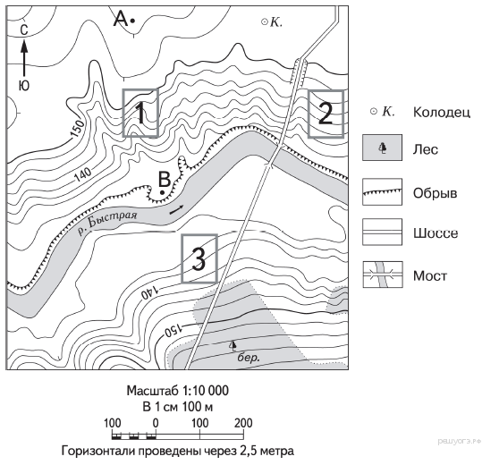

**Решение.**

2 участок.

1. Рас­по­ло­жен на южном склоне.

2. Рядом про­хо­дит дорога, что удоб­но для вы­во­за урожая.

**Задание №2.** Фермер вы­би­ра­ет участок для за­клад­ки нового фрук­то­во­го сада. Ему нужен участок, на ко­то­ром весной рано схо­дит снег, а летом почва лучше всего про­гре­ва­ет­ся солнцем. Он также дол­жен иметь расположение, удоб­ное для вы­во­за собранного уро­жая на кон­серв­ный завод. Определите, какой из участков, обо­зна­чен­ных на карте циф­ра­ми 1, 2 и 3, боль­ше всего от­ве­ча­ет указанным требованиям. Для обос­но­ва­ния своего от­ве­та приведите два довода.

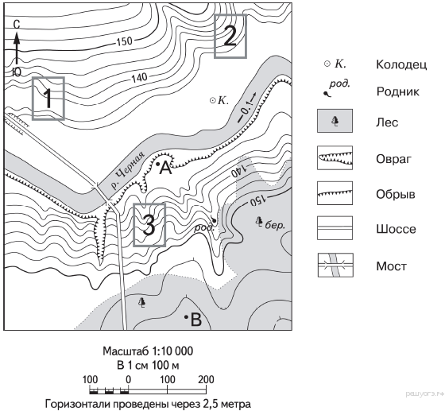

**Решение.**

1 участок.

1. Рас­по­ло­жен на южном склоне.

2. Рядом про­хо­дит дорога, что удоб­но для вы­во­за урожая.

**Задание №3.** Фермер вы­би­ра­ет уча­сток для за­клад­ки но­во­го фрук­то­во­го сада. Ему нужен участок, на ко­то­ром вес­ной рано схо­дит снег, а летом почва лучше всего про­гре­ва­ет­ся солнцем. Он также дол­жен иметь расположение, удоб­ное для вы­во­за со­бран­но­го уро­жая на кон­серв­ный завод. Определите, какой из участков, обо­зна­чен­ных на карте циф­ра­ми 1, 2 и 3, боль­ше всего от­ве­ча­ет ука­зан­ным требованиям. Для обос­но­ва­ния сво­е­го от­ве­та при­ве­ди­те два довода.

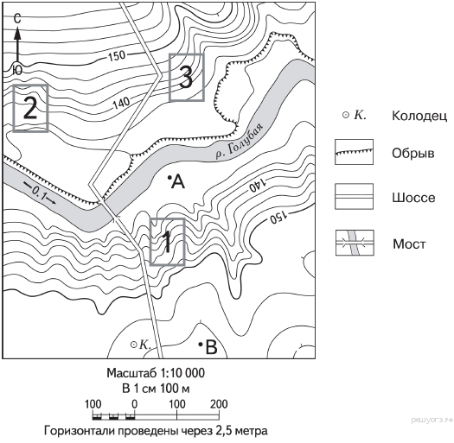

**Решение.**

В ответе говорится о том, что указанным требованиям больше всего отвечает участок 2, и приведено два обоснования, из которых очевидно, что учащийся может найти на карте шоссе, понимает различие в освещённости склонов северной и южной экспозиции и умеет определять их на карте.

**Пример ответа:** лучше всего выбрать участок 2. Он находится на южном склоне рядом с шоссе, удобно отвозить яблоки в город

В ответе говорится о том, что больше всего подходит участок 2, и приведено одно обоснование, из которого очевидно, что учащийся может найти на карте шоссе или понимает различие в освещённости склонов северной и южной экспозиции и умеет определять их на карте.

**ИЛИ**

В ответе говорится о том, что больше всего подходит участок 3 или 1, и приведено одно обоснование, из которого очевидно, что учащийся понимает различие в освещённости склонов северной и южной экспозиции и умеет определять их на карте или может найти на карте шоссе.

**Примеры ответов:**

Участок 3, потому что он находится рядом с дорогой.

Участок 3, потому что он находится на склоне южной экспозиции.

Участок 1 подойдёт, так как он рядом с шоссе.

**Задание №4.** Школьники вы­би­ра­ют место для игры в футбол. Оцените, какой из участков, обо­зна­чен­ных на карте циф­ра­ми 1, 2 и 3, боль­ше всего под­хо­дит для этого. Для обос­но­ва­ния сво­е­го от­ве­та при­ве­ди­те два довода.

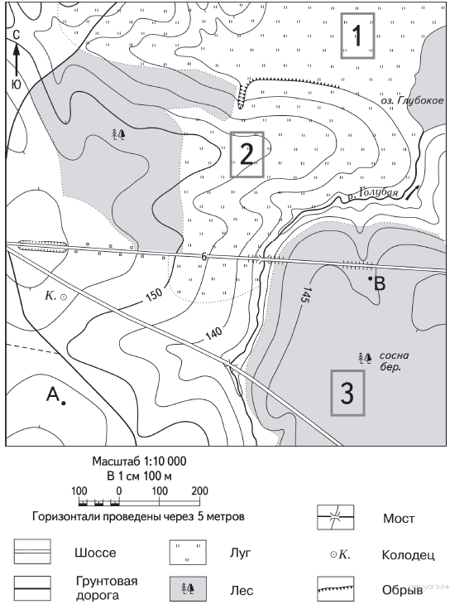

**Решение.**

Участок 1.

1. Ров­ная по­верх­ность земли, не­об­хо­ди­мая для фут­боль­но­го поля.

2 Нет растительности. Луг.

**Задание №5.** Школьники вы­би­ра­ют место для ка­та­ния на санках. Оцените, какой из участков, обо­зна­чен­ных на карте циф­ра­ми 1, 2 и 3, боль­ше всего под­хо­дит для этого. Для обос­но­ва­ния сво­е­го от­ве­та при­ве­ди­те два довода.

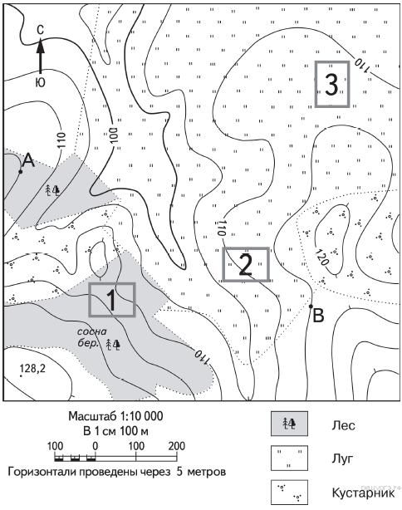

**Решение.**

Участок 2.

1. Есть склон холма, что не­об­хо­ди­мо для ка­та­ния на санках.

2. Нет рас­ти­тель­но­сти на склоне.